西安交通大学考试题
成绩
课 程 复变函数与积分变换
系 别 考 试 日 期 2008 年 7 月 14 日
专业班号
姓 名 学 号 期中 期末
一、设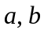是实数，函数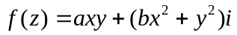在复平面解析，求。
二、求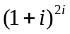，并指出其主值。
三、计算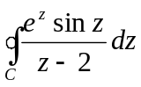，其中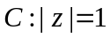，方向为正向。
四、计算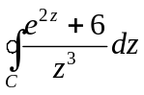，其中，方向为正向。
五、判别级数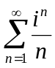的收敛性。
六、求幂级数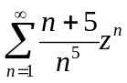的收敛半径。
七、求积分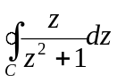，其中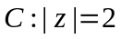，方向为正向。
八、将函数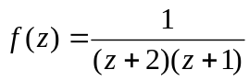分别在圆环域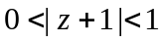，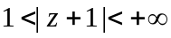展开成Laurent级数。
九、用留数计算广义积分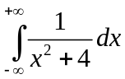。
十、求函数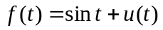的Fourier变换。

共 1 页 第 1 页

共 2 页 第 2 页
西安交通大学考试题

(注:从第3页起的单数页使用)

共 6 页 第 3 页

(注:从第2页起的双数页使用)

共 6 页 第 4 页

西安交通大学考试题

(注:从第3页起的单数页使用)

共 6 页 第 5 页

(注:从第2页起的双数页使用)

共 6 页 第 6 页

